常州市物价局  常州市卫生和计划生育委员会  常州市人力资源和社会保障局 | 文件

常价医〔2016〕89号

关于转发省物价局 省卫生和计划生育委员会 省人力资源和社会保障厅《关于印发江苏省
公立医疗机构病房床位价格管理
办法的通知》的通知

各辖市、区物价局（发改委、局）、卫计局、人力资源和社会保障局，市各相关医疗机构：
现将省物价局、 省卫生和计划生育委员会 、省人力资源和社会保障厅《关于印发江苏省公立医疗机构病房床位价格管理办法的通知》（苏价规〔2016〕7号）转发给你们，同时提出如下贯彻意见，请一并贯彻执行。
（一）市级公立医疗机构病房床位价格由市物价、卫生计生、人力资源社会保障部门核定，区（县）级公立医疗机构床位价格由同级价格、卫生计生、人力资源社会保障部门按照不突破市指导价核定。
（二）实行政府指导价的病房床位项目名称和内涵按省统一规定执行。病房床位价格按照《关于印发常州市城市公立医院医药价格综合改革实施方案的通知》（常价医〔2015〕106号）规定执行。项目内涵每少一项或低于要求的，每项降低5元（精神病等专科医院特殊设置病房除外）。
（三）公立医疗机构应严格落实等级床位比例规定。三人间床位、四人及以上多人间床位数不得低于医院登记总床位数的50%，达不到规定比例的，核定病房床位价格时，双人间病床价格降低5元/床.日；单人间、套间病房床位比例不得超过登记总床位数的10%。
（四）公立医疗机构因特殊原因临时加床的，加床床位执行简易病床床位价格，病房内原床位执行加床后实际床位数价格。简易病床床位价格二类医院为12元/床日；三类医院为16元/床日。
（五）公立医疗机构应严格执行新的床位费项目编码及内涵，并按要求落实病房床位价格公示制度。
上述规定自2016年9月1日起执行。

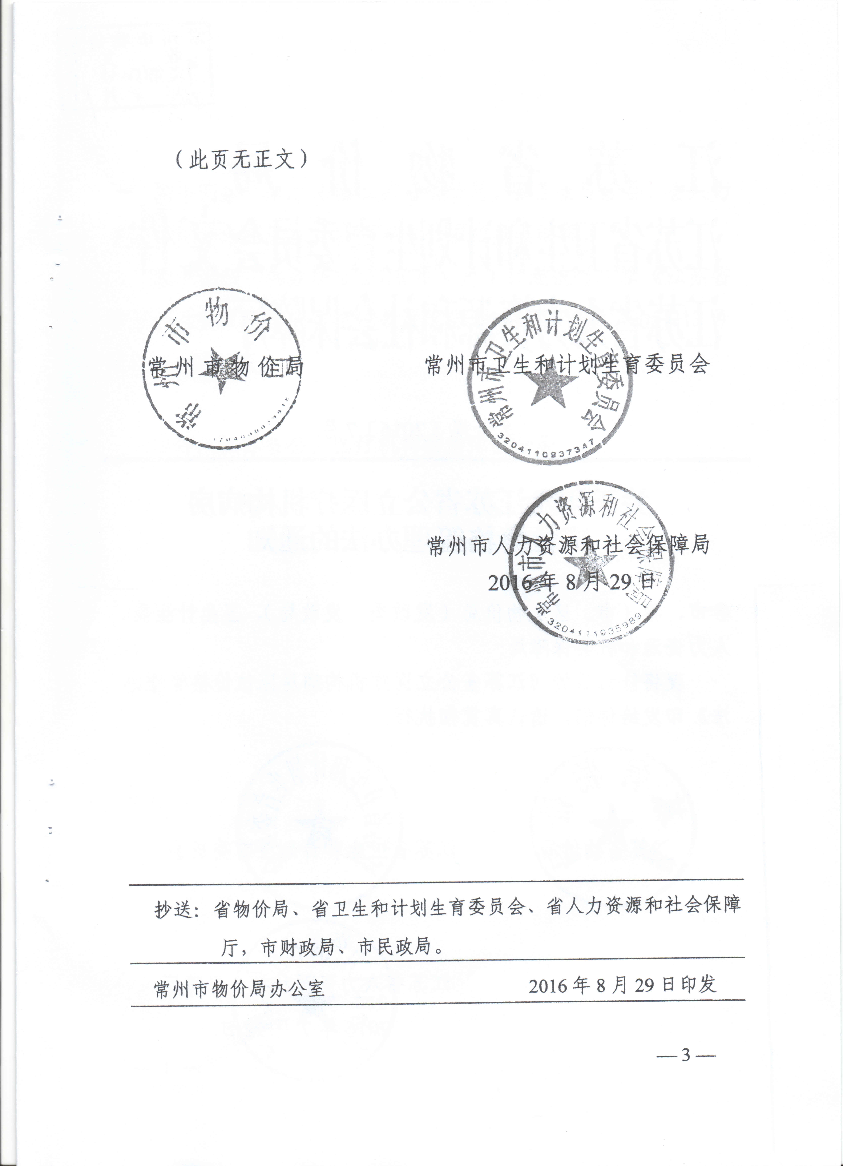
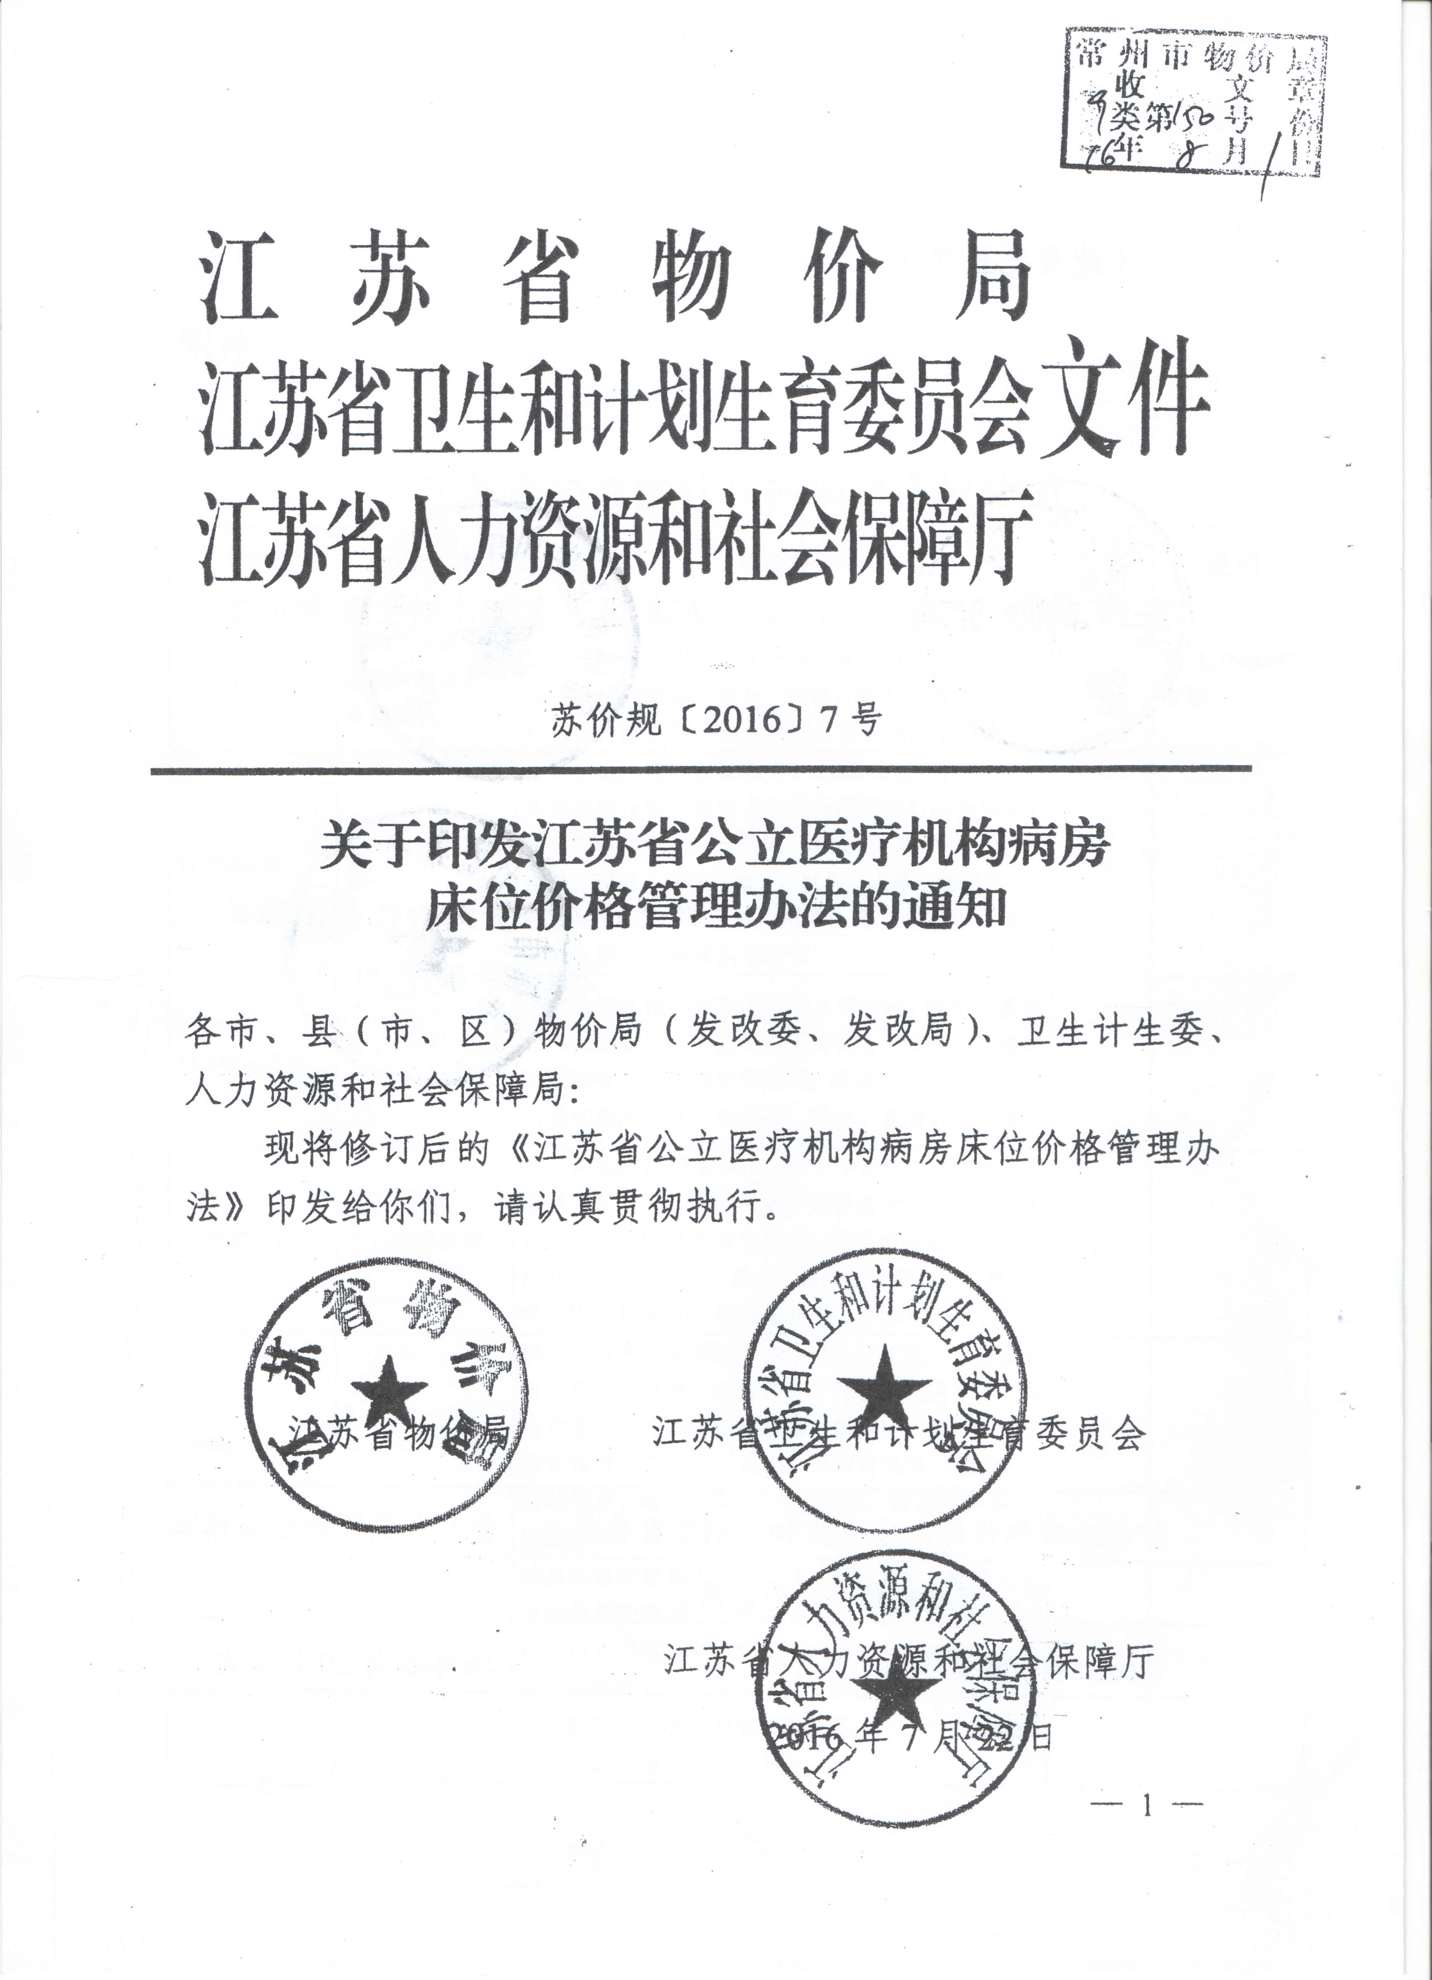
江苏省公立医疗机构病房床位价格管理办法

第一条 为加强公立医疗机构病房床位管理，规范病房床位价格行为，促进医疗资源优化配置，满足基本医疗及不同层次医疗服务需求，根据国家发展改革委、原卫生部、国家中医药局《关于规范医疗服务价格管理及有关问题的通知》（发改价格[2012]1170号）、《中共江苏省委江苏省人民政府关于全面推进价格机制改革的实施意见》（苏发[2016]13号）等相关规定，结合本省实际，制定本办法。
第二条 本办法适用于本省行政区域内经卫生行政部门审定，符合《医疗机构管理条例》和医疗机构设置规划要求，经登记取得《医疗机构执业许可证》的公立医疗机构。
第三条 公立医疗机构病房床位价格实行政府指导价和市场调节价相结合的管理形式。
双人间床位、三人间床位、四人及以上多人间床位、层流洁净病房床位、监护病房床位、特殊防护病房床位、新生儿床位等床位价格实行政府指导价，政府指导价为最高标准，各医疗机构具体执行价格可以向下浮动，不得上浮。
单人间、套间病房床位价格实行市场调节，由公立医疗机构自主定价。
第四条 各公立医疗机构病房床位项目和具体价格按隶属关系由相应价格、卫生计生、人力资源和社会保障部门分级核定：
（一）在宁省(部）级公立医疗机构病房床位项目价格，由省价格主管部门会同卫生计生、人力资源社会保障部门制定和核定。其他省（部）级公立医疗机构病房床位项目和价格由所在地省辖市价格主管部门会同卫生计生、人力资源社会保障部门核定，并报省备案；
（二）省辖市价格主管部门会同卫生计生、人力资源社会保障部门制定辖区内公立医疗机构病房床位指导价格，核定辖区内城市公立医疗机构病房床位项目和具体价格；
（三）县（区）级价格主管部门会同卫生计生、人力资源社会保障部门在不突破省辖市制定的指导价格水平之内，核定辖区内县（区）级和基层公立医疗卫生服务机构病房床位项目和具体价格。
第五条 制定或者调整病房床位价格，应当履行成本监审程序，以病房床位成本为基础，结合财政补助、供求状况、社会经济发展要求、医保基金和社会承受能力等因素确定，注重区域间价格水平的衔接与平衡，并保持一定时期内价格水平相对稳定。
人力资源社会保障部门应当综合考虑价格指数、医保基金支付能力、医疗费用支出水平等相关政策，适时调整病房床位项目支付标准。
第六条 公立医疗机构《医疗机构执业许可证》登记的病房床位，包括套间床位、单人间床位、双人间床位、三人间床位、四人及以上多人间床位、层流洁净病房床位、监护病房床位、特殊防护病房床位、新生儿床位和门/急诊留观床位。其中，三人间床位、四人及以上多人间床位数不得低于医院登记总床位数的50%，单人间、套间病房床位比例不得超过登记总床位数的10%。
第七条 公立医疗机构因病房新建、改建或执业地点变更导致病房床位设置发生变化的，应当先经卫生计生部门审核变更《医疗机构执业许可证》，并在新建、改建的病房正式使用30个工作日前，报相应的价格、卫生计生、人力资源社会保障部门审批。
病房未竣工完成、物品设施未配备到位以及未按规定提交相关资料的，价格、卫生计生、人力资源社会保障部门不予受理其核定价格的申请。
第八条 公立医疗机构因特殊原因突破《医疗机构执业许可证》登记床位数临时加床的，加床床位执行简易病床床位价格；病房内原床位执行加床后实际床位数价格。简易病床床位费不得超过四人及以上多人间床位费价格的40%。
第九条 在核定病房床位价格时，病房设施达不到规定条件的，应当根据项目内涵在规定价格基础上降低床位价格（精神病专科等特殊设置病房除外），具体办法由各地价格主管部门制定。
三人间、四人及以上多人间合计床位数占公立医疗机构登记总床位数达不到规定比例的，双人间病床价格应当相应降低。
第十条 病房床位费一律按计入不计出的办法计算，即入院当天计算床位费，出院当天不计算床位费；当天入院当天出院的按一天计算床位费。
公立医疗机构应当尊重患者意愿安排病房床位，不得强制患者入住高档次的病房。
第十一条 公立医疗机构应当落实病房床位价格公示制度，在收费处、住院处等显著位置公示住院病房床位的种类及价格，有条件的公立医疗机构应当公示到病区，做到基本设施条件、服务内容、服务规范等事项的公开，自觉接受社会监督。
第十二条 公立医疗机构应当严格执行经审批核定的病房床位比例及各类病房床位的价格，加强病房床位的服务和收费管理，不得自立收费项目、擅自提高价格、扩大收费范围和分解收费项目、重复收费；不得擅自变更病房床位比例、减少服务设备设施、降低服务质量。
第十三条 违反本办法的价格违法行为，由价格主管部门依据《中华人民共和国价格法》、《江苏省价格条例》等有关规定予以处罚。
价格主管部门违反本规定的，由上级政府价格主管部门责令改正，并依据国家有关规定给予通报批评。
第十四条 本办法由江苏省物价局、省卫生计生委、省人力资源和社会保障厅在各自的职权范围内负责解释。
第十五条 本办法自2016年9月1日起执行。原《江苏省非营利性医疗机构病房床位收费管理办法》（苏价费[2005]213号附件4）同时废止。

附件：江苏省公立医疗机构病房床位分类

附件

江苏省公立医疗机构病房床位分类
编码 | 项目名称 | 项目内涵 | 计价  单位 | 说明
1109-a | 传染（皮肤）病医院（病区）消毒费加收 | 符合《医院感染管理办法》（卫生部令第48号），采用预防医院织物交叉感染的长效消毒技术，将洗涤消毒过的床单、被套、枕套、病号服等病房被服处理为抗菌被服，抗菌被服具有长期抗菌功能 | 床.日 | 限110900001收取
110900001 | 普通病房床位费 | 接诊登记，进行住院指导，办理入(出)院手续，按医嘱收费计价，复核及住院费用清单打印等服务。基本床单元配置：含病床、床头柜、座椅(或木凳)、床垫、棉褥、棉被（毯）、枕头、床单、病员服装、热水瓶(或器)、废品袋（或篓）等。含医用垃圾、污水处理和病房降温取暖费。 | 日
110900001-a | 四人及以上多人间床位费 | 病房内每床使用面积不少于6平方米。除符合基本床单元配置外，还应具备下列设备设施条件：每床设有传呼、供氧和吸引系统；病区内设有公用卫生设施和洗浴设备，供应冷、热水，配有微波炉等。 | 日
110900001-b | 三人间床位费 | 病房内每床使用面积不少于7平方米。除符合基本床单元配置外，还应具备下列设备设施条件：每床设有传呼、供氧和吸引系统；病房内设有卫生间和洗浴设备，供应冷、热水；每床配衣柜、活动餐桌；病区内设配餐间（配微波炉等）、活动室等。 | 日
110900001-c | 双人间床位费A | 病房内每床使用面积不少于10平方米，除符合基本床单元配置外，还应具备下列设备设施条件：病房内设有卫生间和洗浴设备，供应冷、热水；每床设有传呼、负压吸引及中心供氧等系统；配衣柜、活动餐桌、电视；病区内设配餐间（配微波炉等）、活动室等。 | 日
110900001-d | 双人间床位费B | 病房内每床使用面积不少于12平方米，除符合基本床单元配置外，还应具备下列设备设施条件：病房内设有卫生间和洗浴设备，供应冷、热水；每床设有天轨输液盘、传呼、负压吸引及中心供氧等系统；配衣柜、活动餐桌、电视等；病区内设配餐间（配微波炉等）、活动室等。 | 日
110900001-e | 单人间床位费 | 病房内每床使用面积不少于15平方米。除符合基本床单元配置外，还应具备下列设备设施条件：病房内设有卫生间和洗浴设备，24小时供应冷、热水；每床设有天轨输液盘、传呼、负压吸引及中心供氧等系统；配衣柜、活动餐桌、电视、冰箱等；病区内设配餐间（配微波炉等）、活动室等。 | 日
110900001-f | 套间病房床位费 | 指套间，除符合基本床单元配置外，还应具备下列设备设施条件：设立独立的卫生间和洗浴设施，24小时供应冷、热水；病床设有天轨输液盘、传呼、负压吸引及中心供氧等系统，配备空调、电视、衣橱、沙发、冰箱等相关生活服务设施，病区内设配餐间（配微波炉等）、活动室等。每天均由副主任以上医师查房，管床医生由主治以上医生担任，配备足够的护理力量，确保患者的医疗护理，患者的检查和治疗均由专人陪护。 | 日
110900001-g | 新生儿床位费 | 指新生儿科普通床位。有配奶间，洗浴间及相应设施。 | 日 | 使用新生儿暖箱的，如保留新生儿床位，床位另计价。
110900001-h | 母婴同室婴儿床位费A | 指双人间病房。含婴儿床、床垫、棉褥、棉被（或毯）、枕头、床单、婴儿衣裤。 | 日 | 仅限符合条件的爱婴医院收取，且不得与新生儿床位费同时收取。
110900001-j | 母婴同室婴儿床位费B | 指三人间病房。含婴儿床、床垫、棉褥、棉被（或毯）、枕头、床单、婴儿衣裤。 | 日 | 限符合条件的爱婴医院收取，且不得与新生儿床位费同时收取。
110900001- k | 简易病床床位费 | 包括加床 | 日 | 不得超过四人及以上多人间床位费价格的40%
110900001- m | 陪护床 | 含卧具、被褥等。 | 日 | 不得超过四人及以上多人间床位费价格的40%
110900002 | 层流洁净病房床位费 | 有层流装置、风淋通道的层流洁净间；采用全封闭管理；有严格消毒隔离措施及对外通话系统，具备普通病房的床位设施。含医用垃圾、污水处理和病房降温取暖费。 | 日
110900002-a | 百级病房床位费 | 达到百级规定层流洁净级别，包括负压病房床位。 | 日
110900002-b | 千级病房床位费 | 达到千级规定层流洁净级别。 | 日
110900002-c | 万级病房床位费 | 达到万级规定层流洁净级别。 | 日
110900002-d | 层流病床床位费 |  | 日
110900003 | 重症监护病房床位费 | 指专用重症监护病房(如ICU、CCU、RCU、NICU、EICU等)。设有中心监护台，心电监护仪及其它监护抢救设施，相对封闭管理的单人或多人监护病房，每天更换、消毒床单位，仪器设备的保养。含医用垃圾、污水处理和病房降温取暖费。 | 日 | 保留普通病房床位的，普通床位另计价。
110900004 | 特殊防护病房床位费 | 指核素内照射治疗病房床位。在普通病床的功能基础上，须达到如下标准：重晶石或铅墙、铅防护门放射性防护病房、病区放射性专用厕所、防止放射性污染控制设施、专用放射性废物处理、储存衰变池及环保监控报警排放系统、可视对讲电话、床旁紧急呼叫通讯系统。含医用垃圾、污水处理和病房降温取暖费。 | 日
110900005 | 门/急诊留观床位费 | 指符合门/急诊观察条件和要求的急诊观察床位。办理留观手续，建立观察病历，密切观察病情变化，协助患者做好基础护理。符合基本床单元配置，含医用垃圾、污水处理和病房降温取暖费。 | 日
说明：1、母婴同室婴儿床位仅限双人间、三人间病床收取。
2、本表未列入的悬浮床治疗（编码：311400052）、翻身床治疗（编码：311400053）、新生儿暖 箱（311202001）、气垫床（311400053-a）、防褥疮床垫（311400053-b）等项目按《江苏省医疗
服务项目价格》的有关规定执行。

抄送：国家发展和改革委员会、卫生和计划生育委员会、人力资源和社会保障部；各在宁省（部）级医疗机构。
江苏省物价局办公室 2016年7月26日印发

